На правах рукописи
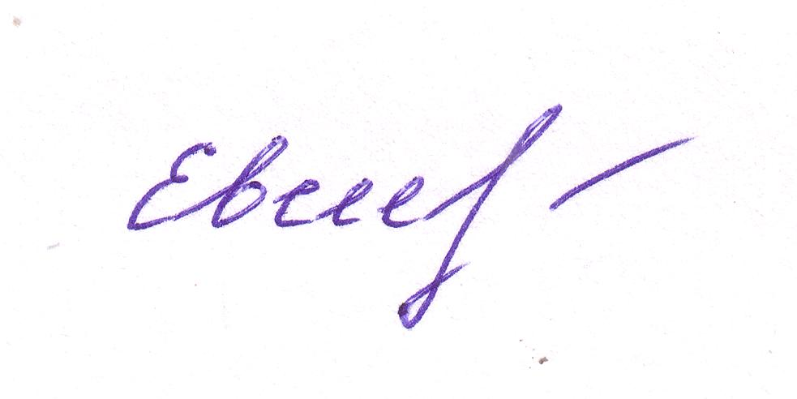

ЕВСЕЕВ Олег Владимирович

РАЗРАБОТКА И РАСЧЕТ НЕПРЕРЫВНОГО ПРОЦЕССА
ПОЛУЧЕНИЯ ПОРОШКА ПОЛИЭТИЛЕНА

Специальность 05.17.08 - Процессы и аппараты химических технологий

АВТОРЕФЕРАТ

диссертации на соискание ученой степени

кандидата технических наук

Иваново 2010
Работа выполнена в ГОУ ВПО “Ивановский государственный химико-технологический университет” на кафедре “Процессы и аппараты химической технологии”.

Научный - доктор технических наук, профессор
руководитель: Липин Александр Геннадьевич

Официальные - доктор технических наук, профессор
оппоненты: Авдюнин Евгений Геннадьевич

- доктор технических наук, профессор
Елин Николай Николаевич

Ведущая - Учреждение Российской академии наук
организация: «Институт химии растворов РАН», г. Иваново

Защита состоится «6» декабря 2010 г. в 10⁰⁰ час. на заседании совета по защите кандидатских и докторских диссертаций Д 212.063.05 в Ивановском государственном химико-технологическом университете по адресу: 153000, г. Иваново, пр. Ф. Энгельса, 7, ауд. Г-205.

Тел. (4932) 32-54-33. Факс: (4932) 32-54-33. E-mail: dissovet@isuct.ru.

С диссертацией можно ознакомиться в библиотеке Ивановского государственного химико-технологического университета по адресу: 153000, г. Иваново, пр. Ф. Энгельса, 10.

Автореферат разослан «3» ноября 2010 г.

Ученый секретарь Зуева Г.А.
совета Д 212.063.05
ОБЩАЯ ХАРАКТЕРИСТИКА РАБОТЫ

Актуальность темы
Порошковые материалы из синтетических и природных полимеров широко применяются в самых разных отраслях промышленности: в производстве пластмасс, резин, лакокрасочных материалов, косметических средств, в строительстве и дорожном строительстве, в антикоррозионной защите металлов. Полимерные порошки используются в качестве наполнителей, входящих в состав различных композиционных материалов, порошковых красок, сорбентов нефти и нефтепродуктов, для нанесения высокоэффективных антикоррозионных покрытий.
Получение порошков из полимерных отходов является одним из путей решения проблемы рециклинга полимеров. Переработка отходов полимерных материалов с целью получения полимерных порошков имеет важное значение не только с позиции охраны окружающей среды, но и с точки зрения сокращения расхода первичных полимеров, поскольку в условиях дефицита сырья полимерные отходы являются мощным сырьевым ресурсом. Однако широкому применению вторичных полимерных материалов препятствует недостаток соответствующих производственных мощностей.
Весьма перспективна в этом плане технология получения порошков полиолефинов методом упруго-деформационного измельчения, реализуемым в шнековом экструдере с измельчающей головкой роторного типа (роторном диспергаторе). Получаемый по данной технологии тонкодисперсный порошок полиэтилена является эффективным сорбентом нефтепродуктов. В связи с этим задача реализации технологии получения порошков полиолефинов в промышленных масштабах является актуальной. Сложность протекающих процессов и явлений обуславливает применение при разработке аппаратурно-технологического оформления методов математического моделирования. Вместе с тем в научно-технической литературе слабо отражены вопросы построения расчетно-теоретических моделей производственных установок по получению порошков полиолефинов, правильно учитывающих основные экспериментальные факты и достаточно простых с инженерной точки зрения.
Диссертационная работа выполнена в соответствии с научным направлением кафедры ПАХТ “Разработка новых высокоинтенсивных гетерогенных процессов и их аппаратурное оформление” в рамках тематического плана НИР Ивановского государственного химико-технологического университета на 2006 - 2010 г.
Объект исследования: процессы измельчения полиэтилена низкой плотности (ПЭНП) и удаления растворителя из полимерного порошка.
Предмет исследования: температурные режимы диспергатора и аппарата для удаления растворителя и возможности управления ими.
Цель работы. Разработка методики расчета установки непрерывного действия по получению порошка полиэтилена, позволяющей достоверно прогнозировать конструкционные и технологические параметры.
Для достижения указанной цели были поставлены и решены следующие задачи:
- экспериментальное исследование процесса выделения полимера из полимерного геля в роторном диспергаторе;
- разработка математического описания и расчет температурного режима роторного диспергатора;
- экспериментальное исследование процесса удаления остаточного растворителя из полимерного порошка;
- разработка математической модели процессов тепло-массопереноса на стадии удаления растворителя из полимерного порошка;
- создание методики расчета установки непрерывного действия для получения полимерного порошка.
Научная новизна:
- Разработана математическая модель роторного диспергатора, позволяющая прогнозировать температурный режим, производительность и потребляемую мощность.
- Экспериментально установлены зависимости дисперсности получаемого порошка ПЭНП от температурного режима роторного диспергатора и концентрации геля полимера.
- Разработана математическая модель процесса удаления растворителя из полимерного порошка насыщенного растворителем в токе водяного пара, позволяющая исследовать влияние технологических параметров на его характеристики.
- На основе экспериментальных данных выполнена параметрическая идентификация и верификация разработанных моделей, показавшая их удовлетворительные прогностические возможности.
Практическая ценность:
- Разработана методика расчета основных стадий технологического процесса получения полимерных порошков методом упруго-деформационного измельчения полимерного геля.
- Выявлены рациональные режимно-технологические параметры получения порошка полиэтилена низкой плотности (ПЭНП).
- Разработаны средства компьютерной поддержки моделирования и расчета процесса получения полимерных порошков.
Разработанные методика расчета и программное обеспечение приняты к использованию в ООО «Ивтехно-групп», г. Иваново.
Автор защищает:
- Математическую модель теплопереноса в роторном диспергаторе, учитывающую теплообмен через тело червяка между зонами дозирования и охлаждения.
- Результаты экспериментальных исследований процесса получения полимерного порошка.
- Математическую модель процесса удаления растворителя из полимерного порошка в токе водяного пара, позволяющую прогнозировать рациональные технологические параметры.
- Результаты численного эксперимента по моделированию основных стадий непрерывного технологического процесса получения порошка полиэтилена.
Апробация работы. Основные положения и результаты диссертационной работы докладывались и обсуждались на следующих научных конференциях:
XXII Международная научная конференция «Математические методы в технике и технологиях – ММТТ-22» (Псков, 2009); XXIII Международная научная конференция «Математические методы в технике и технологиях – ММТТ-23» (Саратов, 2010); XIII Международная научно-техническая конференция «Наукоемкие химические технологии-2010» (Иваново-Суздаль, 2010); Международная научная конференция студентов, аспирантов и молодых учёных «Ломоносов-2010» (Москва, 2010); IX Международная научная конференция «Теоретические основы энерго-ресурсосберегающих процессов, оборудования и экологически безопасных производств» (Иваново, 2010); Студенческие научные конференции ДНИ НАУКИ-2007, 2009 «Фундаментальные науки – специалисту нового века» (Иваново, 2007, 2009).
Публикации. Материалы, изложенные в диссертации, нашли отражение в 10 опубликованных печатных работах, в том числе 1 в журнале из списка ВАК.
Структура и объем диссертации. Диссертация состоит из введения, четырех глав, выводов, списка литературы и приложения. Работа изложена на 123 страницах машинописного текста, содержит 80 рисунков и 3 таблицы. Список литературы включает 122 наименования.

СОДЕРЖАНИЕ РАБОТЫ

Во введении обосновывается актуальность темы диссертации, сформулирована цель работы, научная новизна, практическая ценность, изложены основные положения, выносимые на защиту.
В первой главе рассмотрены проблемы вторичной переработки полимеров. Учитывая специфические свойства полимерных материалов – они не подвергаются гниению, коррозии, проблема их утилизации носит прежде всего экологический характер. Важное значение имеет и то, что в условиях дефицита полимерного сырья пластмассовые отходы становятся мощным сырьевым и энергетическим ресурсом. Использование отходов полимеров позволяет существенно экономить первичное сырье (прежде всего нефть) и электроэнергию.
Проведенный анализ областей применения полимерных порошков показал, что они с каждым годом все шире применяются в самых разных отраслях: в производстве пластмасс, резин, в строительстве и дорожном строительстве, в антикоррозийной защите металлов, в качестве наполнителей и связующих при получении композиционных материалов, а так же как сорбенты нефти и нефтепродуктов.
Рассмотрены способы получения полимерных порошков. В настоящее время можно выделить четыре основных метода их получения: суспензионная полимеризация, переосаждение из растворов, криогенное измельчение, дробление при нормальной температуре с использованием комбинированного ударного, сдвигового воздействия, резания и истирания.
В этой же главе рассматривается оборудование и устройства для переработки отходов полимеров в тонкодисперсные порошки.
В выводах по первой главе сформулированы основные задачи исследования диссертационной работы.
Вторая глава посвящена математическому моделированию процессов, протекающих в установке для получения полимерных порошков.
Создание непрерывнодействующей технологической линии по переработке полимерных отходов в порошки возможно на базе роторного диспергатора (рис.1).
Принцип работы диспергатора заключается в следующем. Полимерный гель поступает в дозирующую камеру (А), где его температура поддерживается с помощью теплоносителя. Из дозирующей камеры материал под давлением поступает в концентрический зазор камеры охлаждения (Б), стенки которой охлаждаются с помощью хладагента, циркулирующего через рубашку аппарата. Полимер переходит в аморфно-кристаллическое состояние при одновременном воздействии на него сдвиговых деформаций, вызываемых вращением ротора, в результате чего наблюдается образование тонкодисперсного порошка.
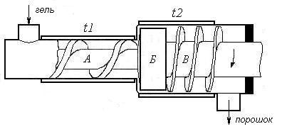
Рис. 1. Схема роторного диспергатора
С целью прогнозирования рациональных режимных и конструкционных параметров роторного диспергатора выполнена разработка математической модели, включающей уравнения движения материала, переноса теплоты, материального и энергетического балансов.
При расчете теплопереноса в роторном диспергаторе необходимо в начале определить его производительность. Для определения массового расхода G_{P} и давления P геля полимера на входе в зону (Б), воспользуемся уравнениями (1) и (2), характеризующими подачу, обеспечиваемую зоной дозирования G_{А}, и расходную характеристику G_{Б} зоны охлаждения:

$G_{А}=ρ_{P}⋅$, (1)
$G_{Б}=ρ_{P}⋅\frac{π⋅D_{Р}⋅h^{3}⋅(P−P_{\text{вых}})}{\text{12}⋅η_{б}⋅L_{Р}}$. (2)
Искомые параметры находим путем совместного решения уравнений (1), (2) полагая, что в стационарном режиме G_{P}=G_{А}=G_{Б}. На рис. 2 приведены результаты расчета производительности лабораторного диспергатора с диаметром червяка 26 мм и диаметром ротора 38 мм.
Рис. 2. Зависимость производительности роторного диспергатора от величины зазора в зоне охлаждения: 1 – n=25 мин⁻¹; 2 – n=50 мин⁻¹; 3 – n=75 мин⁻¹

При моделировании теплопереноса одновременно в зонах дозирования (А) и охлаждения (Б) принималось допущение об одномерности температурных полей ротора, червяка и полимера. Рассматривался установившийся режим. Для описания теплопереноса в теле ротора и червяка воспользовались уравнением для стержня с боковым теплообменом. Так как они имеют разное сечение, то уравнения записаны для каждого из них:
$λ⋅S_{Ч}⋅\frac{d^{2}t_{S}}{{\text{dx}}^{2}}−α_{а}⋅П_{Ч}⋅(t_{S}−t_{Р})=0$, $0<x<L_{1}$, (3)
$λ⋅S_{Р}⋅\frac{d^{2}t_{S}}{{\text{dx}}^{2}}−α_{б}⋅П_{Р}⋅(t_{S}−t_{Р})=0$, $L_{1}<x<L_{2}$. (4)
Изменение температуры полимера характеризуется уравнениями теплового баланса:
$c_{Р}⋅G_{Р}⋅\frac{{\text{dt}}_{Р}}{\text{dx}}=α_{а}⋅П_{Ч}⋅(t_{S}−t_{Р})+α_{а}⋅П_{К(а)}⋅(t_{\text{СТ}(а)}−t_{Р})+q_{Д(а)}$, $0<x<L_{1}$, (5)
$c_{Р}⋅G_{Р}⋅\frac{{\text{dt}}_{Р}}{\text{dx}}=α_{б}⋅П_{Р}⋅(t_{S}−t_{Р})+α_{б}⋅П_{К(б)}⋅(t_{\text{СТ}(б)}−t_{Р})+q_{Д(б)}$, $L_{1}<x<L_{2}$. (6)
Первые слагаемые правой части этих уравнений представляют собой тепловой поток от тела червяка и ротора, вторые слагаемые – тепловой поток от стенок корпуса, третьи слагаемые – тепловой поток за счет диссипации механической энергии.
Внутренние источники теплоты за счет диссипации механической энергии в зонах А и Б определяются соотношениями:
$q_{Д(а)}=η_{а}⋅γ_{а}^{2}⋅H_{а}⋅B_{а}$, (7)
$q_{Д(б)}=η_{б}⋅γ_{б}^{2}⋅\frac{π}{4}(D_{К(б)}^{2}−D_{Р}^{2})$. (8)
При формулировании граничных условий считалось, что на торцах червяка имеет место перенос теплоты к средам с температурами t_{c,0}, t_{c,1}. С помощью тепловых проводимостей σ₀, σ_{l} задаем тепловые потоки:
$σ_{0}⋅(t_{S}(0)−t_{с,0})=λ⋅S_{Ч}⋅\frac{{\text{dt}}_{S}(0)}{\text{dx}}$, (9)
$σ_{1}⋅(t_{S}(L_{2})−t_{c,1})=−λ⋅S_{Р}⋅\frac{{\text{dt}}_{S}(L_{2})}{\text{dx}}$. (10)
На границе зон потребуем равенства тепловых потоков в теле червяка и ротора:
$λ⋅S_{Ч}⋅\frac{{\text{dt}}_{S}(L_{1})}{\text{dx}}=λ⋅S_{Р}⋅\frac{{\text{dt}}_{S}(L_{1})}{\text{dx}}$. (11)
На левой границе зоны дозирования задаем начальную температуру полимерного геля:
$t_{Р}(0)=t_{Н}$. (12)
Решение поставленной задачи целесообразно осуществлять методом последовательных приближений в следующей последовательности:
- Задаем температурное поле рабочего органа роторного диспергатора, как равномерное $t_{S}(x)=t_{S}^{0}$;
- Решаем уравнения (5) и (6), определяем функцию t_{Р}(x);
- Решаем уравнения (3) и (4), находим функцию t_{S}(x);
- Проверяем критерий окончания итерационного процесса
$\text{max}\left|t_{S,n}^{(i−1)}−t_{S,n}^{i}\right|<ε$ при n=0, 1,…, N,
здесь i – номер итерации.
Если отклонение в каком либо узле расчетной сетки в двух последующих приближениях больше заданного ε, расчеты повторяются, начиная с пункта 2.
С помощь предложенной математической модели можно прогнозировать производительность и тепловой режим роторного диспергатора в зависимости от его конструкционных параметров.

Рис. 3. Распределение температуры полимерного геля по длине аппарата при различных зазорах между ротором и стенкой корпуса в зоне охлаждения: 1 – h=0,2 мм; 2 – h=0,3 мм; 3 – h=0,4 мм

На рис. 3 приведены результаты математического моделирования распределения температур по длине аппарата (лабораторный диспергатор), где пунктирная линия – температура стенки аппарата, сплошная – температура полимерного геля. Графики показывают, что увеличение зазора в зоне охлаждения существенным образом влияет на температурный режим роторного диспергатора. Температура полимера в зоне охлаждения с увеличением зазора повышается с 59 до 74 °С, что значительно повлияет на дисперсность получаемого полимерного порошка.
Программная реализация решения уравнений математической модели выполнена в пакете Mathcad и использована при расчете опытно-промышленной установки.
С целью удаления растворителя из полимерного порошка целесообразно использовать отгонку водяным паром. Предложено математическое описание удаления растворителя в токе водяного пара, которое строилось исходя из следующей предполагаемой физической картины процесса (рис. 4).
В аппарат поступает порошок полимера с начальной температурой t_{Н} и концентрацией растворителя в нем С_{А}. Навстречу противотоком подается водяной пар с температурой t_{ГН}. В результате конденсации водяного пара (компонента В) на частицах порошка выделяется достаточное количество теплоты для испарения растворителя (компонент А). В случае если в аппарат подается перегретый водяной пар, то в нем можно выделить две условные зоны, соответствующие двум периодам процесса. В первой зоне также происходит удаление из частиц порошка растворителя и конденсация на них водяного пара, но после полного удаления растворителя начинается второй период, сушка влажного порошка за счет подвода теплоты от перегретого пара.
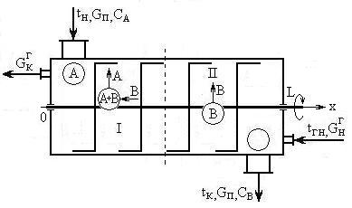
Рис. 4. Схема аппарата для удаления растворителя из полимерного порошка в токе водяного пара
При составлении математического описания данного процесса принимались следующие допущения: порошок полимера и пар движутся противотоком в режиме идеального вытеснения; параметры материала и пара по поперечному сечению аппарата не меняются; форму частиц материала принимаем шарообразной.
Скорость процесса удаления растворителя лимитирована массообменном. Запишем уравнение материального баланса для элементарного объема аппарата длиной dx. Пусть концентрация растворителя при прохождении этого элемента уменьшается на dC_{A}, тогда убыль массы растворителя составит G_{П}·dC_{A}. С другой стороны эту же убыль массы можно записать согласно уравнению массоотдачи:
$G_{П}⋅{\text{dC}}_{A}=−β_{A}⋅[P_{Н\text{.}А}(t)⋅ψ_{A}(С_{А})−P_{A}]⋅\text{dF}$ . (13)
Температура материала меньше температуры насыщенного водяного пара, вследствие чего происходит его конденсация на поверхности частиц порошка. Считаем, что процесс лимитирован переносом молекул воды из паровой фазы к поверхности частиц. Запишем уравнение материального баланса по воде:
$G_{П}⋅{\text{dC}}_{В}=−β_{B}⋅[P_{Н\text{.}В}(t)⋅ψ_{В}(С_{В})−P_{В}]⋅\text{dF}$, (14)
где dF – поверхность контакта фаз в выделенном элементарном объеме,
$\text{dF}=S⋅ϕ⋅(1−ε)⋅\frac{6}{d}⋅\text{dx}$. (15)
Совместное преобразование этих соотношений позволило получить дифференциальные уравнения, характеризующие изменение концентрации растворителя и воды в частицах порошка при их движении вдоль аппарата:
$\frac{{\text{dC}}_{A}}{\text{dx}}=−\frac{β_{A}}{G_{П}}⋅\frac{6}{d}⋅S⋅ϕ⋅(1−ε)⋅[P_{Н\text{.}А}(t)⋅ψ_{A}(C_{A})−P_{A}]$, (16)
$\frac{{\text{dC}}_{B}}{\text{dx}}=−\frac{β_{B}}{G_{П}}⋅\frac{6}{d}⋅S⋅ϕ⋅(1−ε)⋅[P_{Н\text{.}B}(t)⋅ψ_{B}(C_{B})−P_{B}]$. (17)
Составим уравнения теплового баланса для материала, находящегося в выделенном элементарном объеме аппарата. Изменение энтальпии материала происходит за счет теплового потока затраченного на испарение растворителя и теплоты выделяющейся при конденсации водяного пара. Кроме того, имеет место теплообмен материала со стенками аппарата:
$\begin{aligned}G_{П}(с_{п}+С_{В}с_{В}+С_{А}с_{А})⋅\text{dt}=β_{A}[P_{Н\text{.}А}(t)⋅ψ_{A}(C_{A})−P_{A}]⋅\text{dF}⋅r_{A}^{}− \\ −β_{B}[P_{Н\text{.}B}(t)⋅ψ_{B}(C_{B})−P_{B}]⋅\text{dF}⋅r_{B}^{}+α_{\text{ст}}⋅П_{\text{ап}}⋅\text{dx}⋅(t_{\text{ст}}−t)\text{.}\end{aligned}$ (18)
Подставим соотношение (15) в выражение (18) и, проводя алгебраические преобразования, получим дифференциальное уравнение для расчета температуры материала:
$\begin{aligned}\frac{\text{dt}}{\text{dx}}=−\frac{S⋅ϕ⋅(1−ε)⋅\frac{6}{d}}{G_{П}(с_{п}+С_{В}с_{В}+С_{А}с_{А})}⋅[β_{B}⋅(P_{Н\text{.}B}(t)⋅ψ_{B}(C_{B})−P_{B})⋅r_{B}^{}− \\ −β_{A}⋅(P_{Н\text{.}A}(t)⋅ψ_{A}(C_{A})−P_{A})⋅r_{A}^{}]+\frac{α_{\text{ст}}⋅П_{\text{ап}}⋅(t_{\text{ст}}−t)}{G_{П}(с_{п}+С_{В}с_{В}+С_{А}с_{А})}\text{.}\end{aligned}$ (19)
Составляя материальные балансы для компонентов по газовой фазе, получаем уравнения относительно массовых потоков растворителя и воды через произвольное сечение аппарата. Изменение расхода $G_{A}^{Г}$ растворителя в газовой фазе обусловлено его поступлением за счет испарения с поверхности частиц:
$\frac{{\text{dG}}_{A}^{Г}}{\text{dx}}=β_{A}⋅S⋅ϕ⋅(1−ε)⋅\frac{6}{d}⋅[P_{Н\text{.}А}(t)⋅ψ_{А}(C_{A})−P_{A}]$. (20)
Изменение расхода $G_{В}^{Г}$ воды в газовой фазе обусловлено конденсацией ее на поверхности частиц материала:
$\frac{{\text{dG}}_{В}^{Г}}{\text{dx}}=β_{B}⋅S⋅ϕ⋅(1−ε)⋅\frac{6}{d}⋅[P_{Н\text{.}В}(t)⋅ψ_{В}(C_{В})−P_{В}]$. (21)
Парциальное давление паров компонентов в паровой фазе находим следующим образом. Определяем мольные доли компонентов в паровой фазе:
$y_{A}=({G_{A}^{Г}}/{M_{A}})/({G_{A}^{Г}}/{M_{A}}+{G_{В}^{Г}}/{M_{В}})$, (22)
$y_{В}=({G_{В}^{Г}}/{M_{В}})/({G_{A}^{Г}}/{M_{A}}+{G_{В}^{Г}}/{M_{В}})$. (23)
Рассчитываем парциальные давления паров растворителя и воды:
$P_{A}=y_{A}⋅P_{\text{АП}}$, $P_{B}=y_{B}⋅P_{\text{АП}}$. (24)
Краевые условия для системы (16), (17), (19) – (21):
$C_{A}(0)=C_{\text{АН}}$; $C_{В}(0)=0$; $t(0)=t_{Н}$; $G_{A}^{Г}(L)=0$; $G_{В}^{Г}(L)=G_{Н}^{Г}$. (25)
Если в аппарат подается перегретый пар, то после удаления всего растворителя начинается зона сушки влажного порошка перегретым паром. Водяной пар в перегретом состоянии ведет себя как идеальный газ. Система уравнений математического описания включает уравнения относительно изменения содержания воды С_{В} в материале, температуры материала t и температуры перегретого пара t_{Г}, которые получены из соотношений материального и теплового балансов для выделенного контрольного объема аппарата:
$\frac{{\text{dC}}_{B}}{\text{dx}}=−\frac{β_{В}}{G_{П}}⋅S⋅ϕ⋅(1−ε)⋅\frac{6}{d}⋅(ρ_{П\text{.}В}^{Г}−ρ_{В}^{Г})$, (26)
$\frac{\text{dt}}{\text{dx}}=−\frac{β_{В}⋅S⋅ϕ⋅(1−ε)⋅6/d}{G_{П}⋅(с_{п}+С_{В}⋅с_{В})}⋅(ρ_{П\text{.}В}^{Г}−ρ_{В}^{Г})⋅r_{B}^{}+\frac{α⋅S⋅ϕ⋅(1−ε)⋅6/d⋅(t_{Г}−t)}{G_{П}⋅(с_{п}+С_{В}⋅с_{В})}+\frac{α_{\text{ст}}⋅(t_{\text{ст}}−t)⋅Π_{\text{ап}}}{G_{П}(с_{п}+С_{В}с_{В}+С_{А}с_{А})}$, (27)
$\frac{{\text{dt}}_{Г}}{\text{dx}}=\frac{α}{G_{Г}⋅с_{Г}}⋅S⋅ϕ⋅(1−ε)⋅\frac{6}{d}⋅(t−t_{Г})$. (28)
Первое слагаемое в уравнении (27) характеризует отвод теплоты вследствие испарения, второе слагаемое – подвод теплоты конвекцией от водяного пара к материалу, третье слагаемое – подвод теплоты от стенки корпуса аппарата. Плотности водяного пара над поверхностью частиц и в основной массе паровой фазы находим по формулам:
$ρ_{П\text{.}В}^{Г}=\frac{М_{В}⋅P_{\text{АП}}}{R⋅(\text{273}+t)}$, $ρ_{В}^{Г}=\frac{М_{В}⋅P_{\text{АП}}}{R⋅(\text{273}+t_{Г})}$. (29)
Данная математическая модель положена в основу методики расчета аппаратов непрерывного действия для удаления растворителя из полимерного порошка с помощью насыщенного и перегретого водяного пара.
Предложенная математическая модель позволяет прогнозировать изменение температуры полимерного порошка, концентрации растворителя и воды в полимерном порошке, расход водяного пара, основные конструкционные параметры аппарата. Программная реализация решения уравнений математической модели выполнена в пакете Mathcad.
В третьей главе изложены результаты экспериментальных исследований. Приводится описание лабораторной установки для получения полимерного порошка (рис. 5).
Установка работает следующим образом. Первой стадией процесса является приготовление полимерного геля. В реактор 5 загружается полиэтилен в виде крупной крошки и растворитель – толуол. Процесс ведется при включенной мешалке и подводе теплоты от электронагревателя 8. Температура в емкостном реакторе 5 поддерживается и контролируется с помощью регулятора температуры 13. С целью предотвращения нарастания давления в реакторе в связи с испарением части растворителя, используется теплообменник-конденсатор 10 в качестве обратного холодильника.

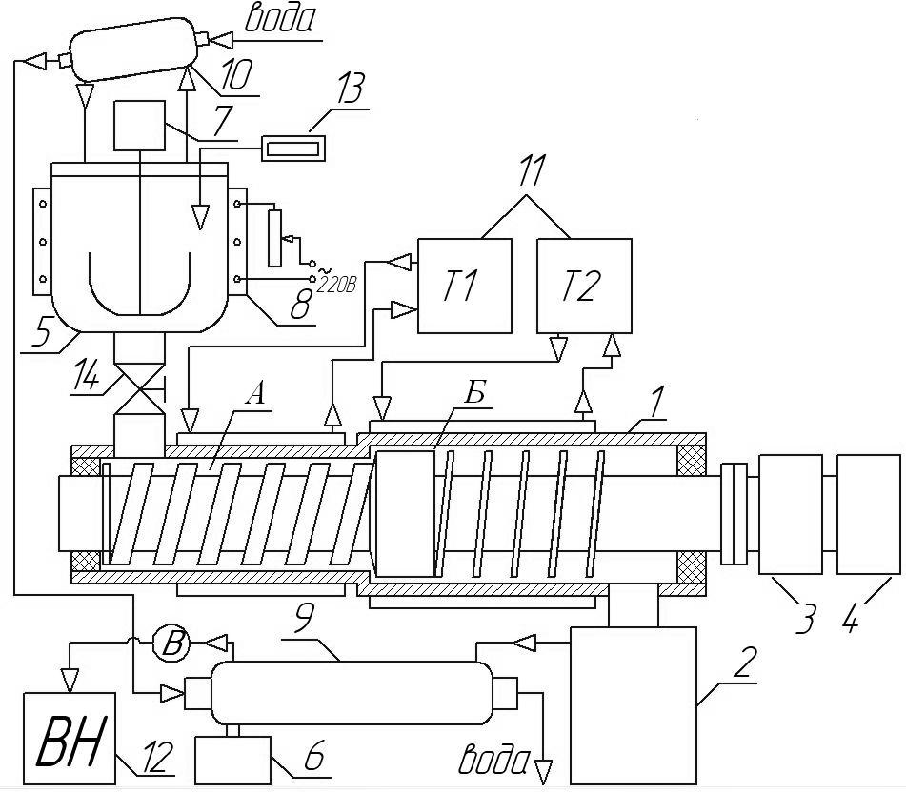
Рис. 5. Схема лабораторной установки:
1 – корпус диспергатора;
2 – сборник порошка;
3 – редуктор;
4 – электродвигатель;
5 – емкостной реактор;
6 – сборник растворителя;
7 – электропривод мешалки;
8 – электронагреватель;
9, 10 – теплообменник-
конденсатор;
11 – термостаты Т1 и Т2;
12 – вакуум-насос;
13 – регулятор температуры;
14 – вентиль

После окончания процесса приготовления полимерного геля включается электродвигатель 4, который через редуктор 3 приводит в движение шнек аппарата 1. Открывается вентиль 14 и гель поступает в дозирующую камеру (А), где его температура поддерживается с помощью термостата Т1. Из дозирующей камеры материал под давлением поступает в концентрический зазор камеры охлаждения (Б), где он охлаждается до определенной температуры с помощью теплоносителя от термостата Т2 циркулирующего через рубашку аппарата. Полимер переходит в аморфно-кристаллическое состояние при одновременном воздействии на него сдвиговых деформаций, вызываемых вращением ротора, в результате чего наблюдается образование тонкодисперсного порошка, который поступает в сборник продукта 2.
С целью удаления из полученного порошка растворителя сборник продукта вакуумируется. Разрежение в системе создается с помощью вакуум-насоса 12. Пары растворителя поступают в теплообменник-конденсатор 9, охлаждаемый водой. Полученный конденсат собирается в сборнике 6 и в последствии повторно используются.
Получаемые по данной технологии порошки имеют размер частиц менее 400 мкм.
Рис. 6. Зависимость среднего размера полимерных частиц от температуры теплоносителя в зоне охлаждения при различной концентрации геля: 1 – 50 %; 2 – 45 %; 3 – 40 %

Проведенные эксперименты показали, что размер частиц образующегося порошка полимера существенно зависит от температурного режима в зоне охлаждения и концентрации геля. На рис. 6 приведены зависимости среднего размера частиц от температуры теплоносителя, поступающего в рубашку аппарата при различных концентрациях полимерного геля. На рис. 7 приведен дисперсный состав полимерного порошка, полученного в опыте с параметрами t_{СТ(а)} =90 ^{о}С; С_{Р}=40 %; n=25 об/мин.
a)
б)
Рис. 7. Дисперсный состав полимерного порошка: а) t_{СТ(б)} =55 °С; б) t_{СТ(б)} =46 °С

Выполнена оценка сорбционной емкости полученного порошка ПЭНП по отношению к различным жидкостям (табл. 1).

Таблица 1

Сорбционная емкость порошков ПЭНП по отношению к различным жидкостям
Сорбируемая жидкость | дизельное топливо | керосин | машинное масло | толуол | бензин  Аи-92 | нефть
на твердой поверхности
β_{max}, см³/г | 3,08 | 3,33 | 3,64 | 3,64 | 4,00 | 4,00
на водной поверхности
β_{max}, см³/г | 4,17 | 3,33 | 3,92 | 5,00 | 5,40 | 6,67

Для проверки применимости предложенной математической модели процесса удаления растворителя из полимерного порошка с помощью водяного пара был выполнен эксперимент на установке, изображенной на рис. 8. Эксперимент проводился следующим образом.
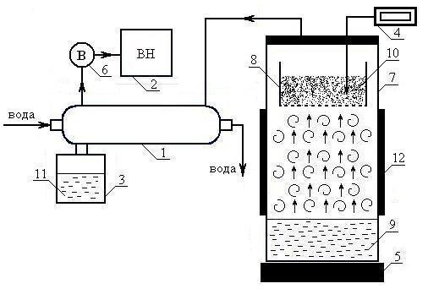
Рис. 8. Схема лабораторной установки: 1 – теплообменник конденсатор; 2 – вакуум-насос; 3 – сборник конденсата; 4 – измеритель температуры; 5, 12 – электронагреватель; 6 – вакуумметр; 7 – емкость; 8 – кювета; 9 – вода; 10 – порошок полимера насыщенный растворителем; 11 – конденсат (растворитель + вода)

Перед началом опыта воду в емкости 7 нагревали до температуры кипения при заданном давлении. Затем помещали в емкость кювету 8 с порошком полимера, насыщенным растворителем. Дно кюветы выполнено из проволочной сетки для проникновения паров воды через слой порошка. С помощью вакуум-насоса 2 создавали разрежение, в результате чего наблюдалось кипение воды с интенсивным образованием насыщенного пара. Если требовалось получить перегретый пар, то включался электронагреватель 12 для подвода теплоты от стенок корпуса к водяному пару. Во время экспериментов замеряли температуру порошка с помощью термопары и измерителя 4 и конечное влагосодержание. Графики на рис. 9-12 характеризуют зависимости температуры полимерного порошка, концентраций растворителя и воды в нем от времени процесса. Сплошной линией изображены расчетные данные, точками – экспериментальные. Сопоставление расчетных данных с экспериментальными показывает их хорошее соответствие.
Рис. 9. Изменение температуры полимерного порошка от времени процесса с насыщенным паром: давление в системе Р=0,5 атм | Рис. 10. Изменение концентраций растворителя и воды в полимерном порошке от времени процесса: 1 – растворитель; 2 – вода
Рис. 11. Изменение температуры полимерного порошка от времени процесса с перегретым паром: давление в системе Р=0,5 атм | Рис. 12. Изменение концентраций растворителя и воды в полимерном порошке от времени процесса: 1 – растворитель; 2 – вода
В четвертой главе приводится описание производственной линии получения полимерных порошков из отходов полимеров, схема которой изображена на рис.13. Установка работает следующим образом.
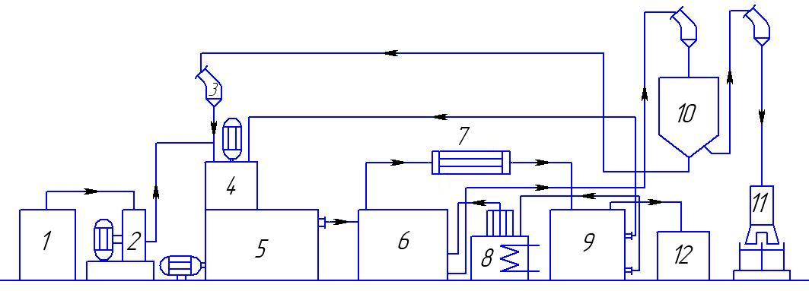
Рис. 13. Схема технологической линии получения полимерных порошков
1 – загрузочный бункер; 2 – дробилка; 3 – циклон; 4 – емкостной реактор; 5 – роторный диспергатор; 6 – сушильная камера; 7 – теплообменник-конденсатор; 8 – испаритель; 9 – сборник-декантатор; 10 – пылевой центробежный классификатор; 11 – фасовочный автомат; 12 – вакуум насос

Отходы полимеров собирают в загрузочном бункере 1, откуда они поступают в дробилку 2 для измельчения. Затем полимерную крошку направляют в емкостной реактор 4, где получают полимерный гель. Полученный гель поступает в роторный диспергатор 5, где образуется полимерный порошок, насыщенный растворителем. Порошок направляют в сушильную камеру 6 для удаления растворителя с помощью водяного пара. Пары растворителя и воды конденсируют в теплообменнике 7, конденсат собирают в сборнике-декантаторе 9, где воду и растворитель разделяют отстаиванием для повторного использования. Разрежение в системе создается с помощью вакуум-насоса 12. Высушенный порошок поступает в центробежный пылевой классификатор 10, откуда крупные частицы направляются для повторного измельчения, а частицы нужного размера в фасовочный автомат 11.
В данной главе представлена методика расчета установки для получения порошка ПЭНП, с помощью которой определяются рациональные режимно-технологические параметры, а также конструкционные параметры оборудования установки. Приведена блок-схема разработанного алгоритма расчета технологического цикла получения порошка полимера. Выполнен расчет роторного диспергатора производительностью 100 кг/ч, аппарата для удаления растворителя из полимерного порошка с помощью насыщенного и перегретого водяного пара, а так же теплообменника-конденсатора смеси паров.
Рис. 14. Зависимость производитель- ности роторного диспергатора от числа оборотов рабочего органа | Рис. 15. Распределение температуры полимерного геля по длине аппарата при различных оборотах рабочего органа: 1 – n=20 мин⁻¹; 2 – n=45 мин⁻¹; 3 – n=70 мин⁻¹
Рис. 16. Зависимость мощности потребляемой роторным диспергатором от числа оборотов рабочего органа

Результаты расчета представленные на рис. 14-16, показывают, что диспергатор имеет производительность 100 кг/ч при числе оборотов рабочего органа 45 об/мин. Температура стенки аппарата в зоне охлаждения должна составлять 40 °С, для охлаждения геля полимера ниже температуры аморфизации (для системы ПЭНП – толуол составляет ~ 63 °С). Потребляемая мощность при данном числе оборотов рабочего органа равна 14 кВт·ч, что составляет 280 Вт·ч на 1 кг полученного полимерного порошка (при механическом измельчении расход электроэнергии составляет 1 – 5 кВт·ч на 1 кг получаемого продукта).
Основные результаты работы
- Создана установка для получения порошка ПЭНП из его концентрированного геля. Выполненные экспериментальные исследования показали, что получаемый порошок ПЭНП имеет средний размер частиц в диапазоне 125-215 мкм при температурах в зоне охлаждения роторного диспергатора 46-55 °С, концентрации полимерного геля 35-50 % и числе оборотов рабочего органа 25 об/мин. Средний размер частиц полимерного порошка уменьшается с понижением температуры в зоне охлаждения и снижении концентрации геля.
- Разработана математическая модель роторного диспергатора, позволяющая прогнозировать температурный режим, производительность и потребляемую мощность.
- Установлено, что растворитель полностью удаляется из порошка ПЭНП в токе водяного пара. Выявлены закономерности изменения температуры в ходе процесса в зависимости от давления в системе. Проведенные экспериментальные исследования показали, что процесс следует вести при давлении ниже 0,5 атм с целью предотвращения подплавления полимерных частиц.
- Разработано математическое описание процесса удаления органического растворителя из полимерного порошка с помощью насыщенного и перегретого водяного пара, позволяющее прогнозировать рациональные технологические параметры.
- Выполнено сопоставление расчетных результатов с экспериментальными данными, продемонстрировавшее удовлетворительную точность расчетных прогнозов.
- Разработана методика расчета процесса получения полимерного порошка и ее программно-алгоритмическое обеспечение. Проведен расчет опытно-промышленной установки производительностью 100 кг/ч по исходному полимерному гелю.
Основные обозначения, принятые в работе: B_{а} – ширина канала червяка в зоне дозирования; С_{А}, С_{В} – относительные массовые концентрации растворителя и воды в твердой фазе; с_{А}, с_{В} – удельные теплоемкости растворителя и воды; с_{Р} – удельная теплоемкость полимерного геля; D_{Р} – диаметр ротора; D_{Ч(а)} – диаметр червяка в зоне дозирования; d – эквивалентный диаметр частиц полимера; e_{а} – ширина гребня червяка в зоне дозирования; F_{g}, F_{p} – коэффициенты формы поступательного потока и противотока; G_{П}, G_{P} – массовые расходы полимерного порошка и полимерного геля; G_{A}^{Г}, G_{B}^{Г} – расходы паров растворителя и воды; Н_{а} – глубина канала червяка в зоне дозирования; h – высота зазора между ротором и стенкой корпуса в зоне охлаждения; L_{Р} – длина ротора; L_{Ч(а)} – длина червяка в зоне дозирования; М_{А}, М_{В} – молекулярные массы растворителя и воды; n – частота вращения рабочего органа; Р_{вх}, Р_{вых} – давления на входе и выходе из диспергатора; P_{A}, P_{В} – парциальные давления паров растворителя и воды в газовой фазе; Р_{Н.А}, Р_{Н.В} – давления насыщенных паров растворителя и воды; r_{A}*, r_{В}* – удельные теплоты парообразования растворителя и воды; S_{Р}, S_{Ч} – площади поперечного сечения ротора и червяка в зоне дозирования; t, t_{Р} – температуры полимерного порошка и полимерного геля; t_{СТ(а)}, t_{СТ(б)} – температуры стенки корпуса диспергатора в зоне дозирования и охлаждения; t_{S} – температура рабочего органа; z_{а} – длина винтового канала червяка; П_{Р}, П_{Ч} – периметры ротора и червяка в зоне дозирования; П_{К(а)}, П_{К(б)} – периметры корпуса диспергатора в зонах дозирования и охлаждения; α – коэффициент теплоотдачи от пара к материалу; α_{а}, α_{б} – коэффициенты теплоотдачи в зонах дозирования и охлаждения; β_{A}, β_{В} – коэффициенты массоотдачи для растворителя и воды; γ_{а}, γ_{б} – средняя скорость сдвига в зоне дозирования и охлаждения; ε – порозность слоя материала; η_{а}, η_{б} – вязкости полимерного геля в зонах дозирования и охлаждения; λ – теплопроводность материала рабочего органа диспергатора; ρ_{Р} – плотность полимерного геля; φ – коэффициент заполнения; ψ_{А}, ψ_{В} – поправочные коэффициенты, учитывающие понижение давлений паров растворителя и воды при уменьшении концентраций их в твердой фазе.
Основное содержание диссертации изложено в следующих работах:
1. Евсеев, О.В. Переработка отходов полиэтилена в порошок в роторном диспергаторе / О.В. Евсеев, А.Г. Липин // Изв. вузов. Химия и химич. технол. – 2010. – Т.53, вып. 9. – С. 128-129.
2. Евсеев, О.В. Прогнозирование температурного режима роторного диспергатора / О.В. Евсеев, А.Г. Липин, Ю.М. Шкурин // Журн. «Совр. наукоем. технологии». Региональное приложение. – Иваново, 2009. – №4. – С. 60-64.
3. Евсеев, О.В. К расчету основных параметров роторного диспергатора / О.В. Евсеев, А.Г. Липин, Д.В. Кириллов // Журн. «Совр. наукоем. технологии». Региональное приложение. – Иваново, 2010. – №1. – С. 51-56.
4. Евсеев, О.В. Моделирование теплопереноса в червячной машине с двумя температурными зонами / О.В. Евсеев, А.Г. Липин // Сб. трудов, XXII международная научная конференция «Математические методы в технике и технологиях – ММТТ-22». – Т.9. Секция 10. – Псков, 2009. – С. 86-87.
5. Евсеев, О.В. Расчет режимных параметров роторного диспергатора / О.В. Евсеев, А.Г. Липин, О.С. Каленова // Сб. трудов, XXIII Международная научная конференция «Математические методы в технике и технологиях – ММТТ-23». – Т.3. Секция 3. – Саратов, 2010. – С. 104-105.
6. Евсеев, О.В. Получение сорбентов нефтепродуктов из отходов полиолефинов / О.В. Евсеев, А.Г. Липин // Сб. тезисов. докл. междун. научной конф. студентов, аспирантов и молодых учёных «Ломоносов-2010». – Москва, 2010. – ISBN 978-5-317-03197-8.
7. Евсеев, О.В. Переработка отходов полиолефинов в порошки в роторном диспергаторе / О.В. Евсеев, А.Г. Липин // Сб. трудов, XIII Международная научно-техническая конференция «Наукоемкие химические технологии - 2010». – Иваново-Суздаль, 2010. – С. 345.
8. Евсеев, О.В. Моделирование процесса отгонки растворителя из системы полиэтилен – толуол – вода / О.В. Евсеев // Тезисы докладов студенческой научной конференции ДНИ НАУКИ - 2007 «Фундаментальные науки – специалисту нового века» – Иваново, 2007. – С. 238.
9. Евсеев, О.В. Расчет теплового режима роторного диспергатора / О.В. Евсеев // Тезисы докладов студенческой научной конференции ДНИ НАУКИ-2009 «Фундаментальные науки – специалисту нового века» – Иваново, 2009. – С. 245.
10. Евсеев, О.В. Удаление растворителя из полимерного порошка / О.В. Евсеев, А.Г. Липин, О.С. Зыкова // Сб. трудов, IX Международная научная конференция «Теоретические основы энерго-ресурсосберегающих процессов, оборудования и экологически безопасных производств». – Иваново, 2010. – С. 50-53.

